Report

웹서버구축

**제목 : 7주차 과제**

**학과 : 컴퓨터소프트웨어과  
학번 : 2017100301  
이름 : 이상남  
 담당교수 : 김덕은 교수님  
제출일 : 2020.10.15**

**정보시스템 : 기업 내부의 정보를 처리 하기 위한 시스템  
구성요소 : h/w , s/w, 사용자, 문서/교육 매뉴얼, Role, 통제**

**시스템 : 구분되는 영역을 가지며, 특정 목적을 위해 상호 유기적으로 연결된 집합체.  
구성요소  
경계선 : 시스템의 내부와 외부를 구분, 조직 내에서 다른 시스템으로부터 하나의 시스템을 분리 시켜주는 것  
환경 : 시스템과 상호작용 하는 시스템의 모든것  
인터페이스 : 시스템과 환경의 접점, 또는 하위 시스템이 상호 만나는 점  
구성요소 : 더 이상 축소 불가능 하거나 하위 시스템이라고 하는 부분들의 집함  
상호연관성 : 시스템의 한 부분이 한 개 이상의 다른 시스템부분에 의존하는 것  
제약조건 : 시스템이 달성할 수 있는 한계  
목적  
입력  
출력**

**시스템의 규모가 커지면 관리를 위해 분해와 모듈화가 필요  
분해  
모듈화  
결합도 : 하위 시스템들의 의존정도  
응집도 : 하나의 시스템이 하나의 기능을 수행하는 정ㄷ  
유지보스가 좋은 시스템이 되기위해서는 모듈간읠 결합도는 낮고 응집도는 높아야한다.**

**좋은 시스템의 조건  
기능성, 정확성, 성능, 효율성, 효과성, 신뢰성, 유연성, 강인성, 사용성, 이동성(이식성) ,재사용성, 확장성, 검증 가능성  
대규모 (정보) 시스템의 특성  
대규모 (정보)시스템은 복잡성이 증가**

* **대상 문제의 크기가 크다**
* **개발 과정의 관리가 어렵다**
* **최종 s/w의 유연성이 낮아질 가능성이 존재한다.**
* **세부 특성에 따라 다양한 문제가 발생한다.**

**복잡성 증가에 따른 문제점**

* **완성도 저하와 요구 조건의 불만족**
* **개발비용 상승, 유지 관리비용은 더 많이 상승**
* **주어진 자원의 효율적 활용이 불가능**
* **오류 발생 가능성 증가**

**software engineering**

**s/w 개발, 운영, 유지보수에 대한 과학적 공학적 접근 방법을 제공**

**3가지 주요 구성요소**

* **기법  
  기능 중심의 구조적기법  
  자료중심의 정보곡학기법  
  객제치향기법**
* **프로세스  
  전 공정에서 방법론과 도구가 적용되어야 할 순서를 정의한 것**
* **도구  
  mothodology를 지원하기 위한 s/w 도구**

**시스템 개발 단계**

* **계획(요구사항정의) : 목적과 기능 파악**
* **요구분석 : 사용자 요구사항 파악 및 분석**
* **설계**
* **코딩(구현)**
* **테스트 : 기능 검토 오류 테스트**
* **유지보수 : 변화하는 환경에 대응**

**클래스와 컴포넌트와 인터페이스의 정의**

1. **클래스**

객체의 유형( type of object)

1. **컴포넌트**

**소프트웨어 시스템에서 독립적인 업무 또는 독립적인 기능을 수행하는 모듈로서 이후 시스템을 유지보수하는데 있어 교체가 가능한 부품이다.**

1. **인터페이스**
2. 컴포넌트들이 조립되어 동작되기 위한 컴포넌트 간의 표준 규약
3. 컴포넌트가 제공할 기능에 대한 명세
4. 컴포넌트 내부는 은익되며, 인터페이스를 통해서만 컴포넌트의 활용이 가능

**컴포넌트와 클래스의 차이**

1. 클래스는 일반적으로 논리적인 단위이고 컴포넌트는 물리적인 단위  
   클래스는 모델링의 결과물, 컴포넌트는 구현의결과물
2. 컴포넌트는 구현된 바이너리 코드의 형태를 가짐 -> 컴파일과정 불필요
3. 클래스는 컴포넌트를 구현하기 위한 효과적인 수단으로 사용됨

**다이어그램의 종류와 존재이유.**UML은 9개의 다이어그램으로 구성  
**유스케이스 다이어그램 (USE Case Diagram)  
클래스 다이어그램(Class Diagram) <- Rumaugh의OMT  
객체 다이어그램 (Object Diagram)  
상태차트 다이어그램(State chart Diagram; State Diagram)  
시퀀스 다이어그램(sequence Diagram)  
협력 다이어그램(Collaboration Diagram)  
액티비티 다이어그램(Activity Diagram)  
컴포넌트 다이어그램(component Diagram)  
배치 다이어그램(Deplou Diagram)  
시퀀스 다이어그램과 협력다이어그램**

**존재이유**  
시스템 개발 황동의 전 과정에서 사용가능  
시스템의 유형과 규모에 따라서 필요한 다이어그램만 선택하여 활용

**요구사항의 분류  
기능적 요구사항 : 분석 단계에서 구체화  
비기능적 요구사항 : 설계 단계에서 구체화**

**유스케이스 모델 , 유스케이스 명세서**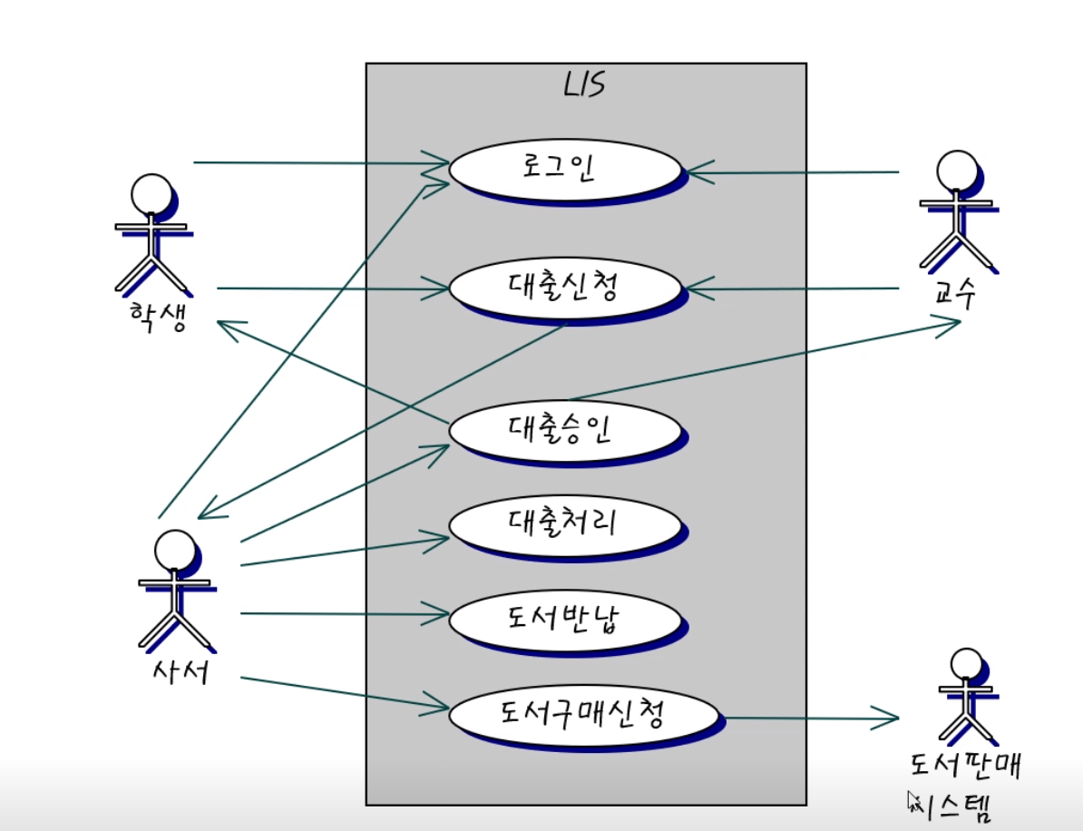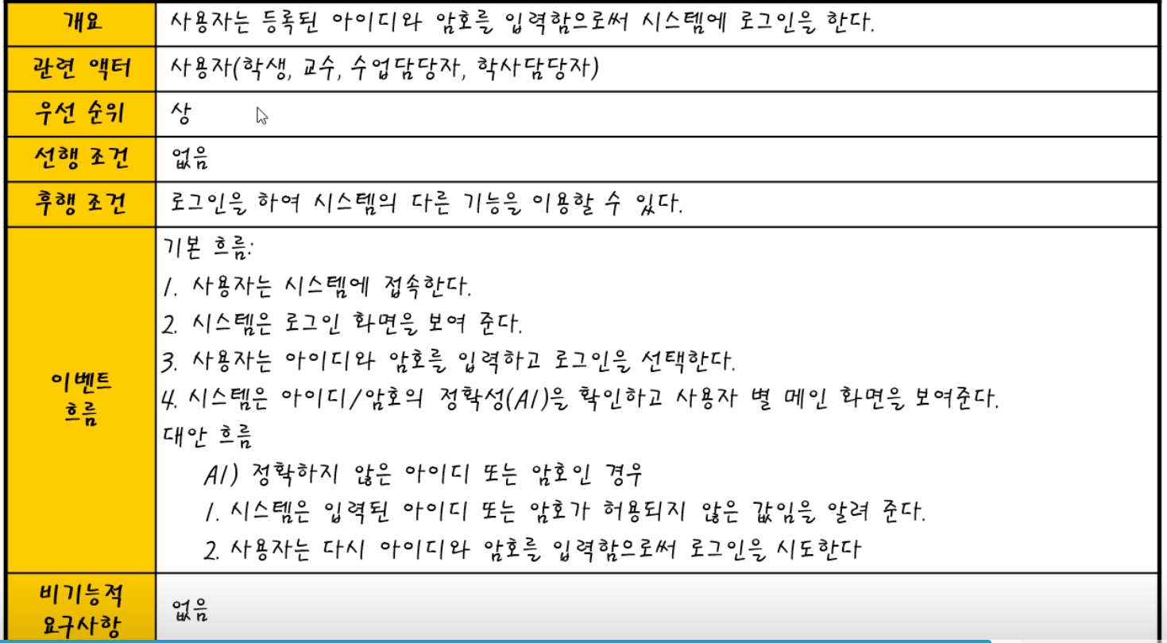

**(명세서 예시를 한번 작성 해보았습니다.)**

|  |  |
| --- | --- |
| **개요** | **사용자들이 신청한 대출을 승인한다.** |
| **관련 액터** | **사용자(학생, 교수),관리자(사서)** |
| **우선 순위** | **중** |
| **선행 조건** | **사용자(학생,교수)가 대출을 신청한다.** |
| **후행 조건** | **승인이 되어 대출처리 되고 책을 일정기간동안 빌릴 수 있다.** |
| **이벤트  흐름** | **기본흐름**   1. **사용자가 시스템에 접속한다.** 2. **시스템에 로그인을 한 후 대출신청을 한다.** 3. **관리자가 시스템에 접속 후 대출신청 목록을 확인한다.** 4. **관리자가 확인 후 대출 승인을 한다.**   **대안흐름**  **도서의 대출 목록이 많을 경우**   1. **사용자의 연체 목록과 대출목록을 파악 후 관리자에게 알려준다.** 2. **관리자가 연체 목록과 대출목록을 확인 후 사용자에게 승인 거부 이유를 알려준다** 3. **사용자는 연체목록 반납과 대출목록 반납 후 다시 대출신청을 한다.** |
| **비기능적 요구사항** | **없음** |